Krzysztof Serafin
24.05.21
Sprawozdanie nr. 4

Temat: React.
Teoria:
React jest to tak zwana biblioteka języka JavaScript. Wykorzystuje się ją podczas tworzenia interfejsów użytkownika aplikacji internetowych.
Główne cechy wyróżniające bibliotekę React,js jest wirtualny DOM(Document Object Model). React przechowuje cały DOM w aplikacji w pamięci, po zmianie stanu wyszukuje różnice między wirtualnym i prawdziwym DOM i aktualizuje zmiany.
Drugą z cech szczególnych React jest język JSX. Jest on nakładką na JavaScript, która dodaje możliwość wstawiania kodu HTML (lub komponentów React) bezpośrednio w kodzie, zamiast ciągu znaków.

Przebieg zadania:
Tworzymy aplikację:
Instalujemy bibliotekę:
Startujemy serwer:
Tworzymy kilka modeli:
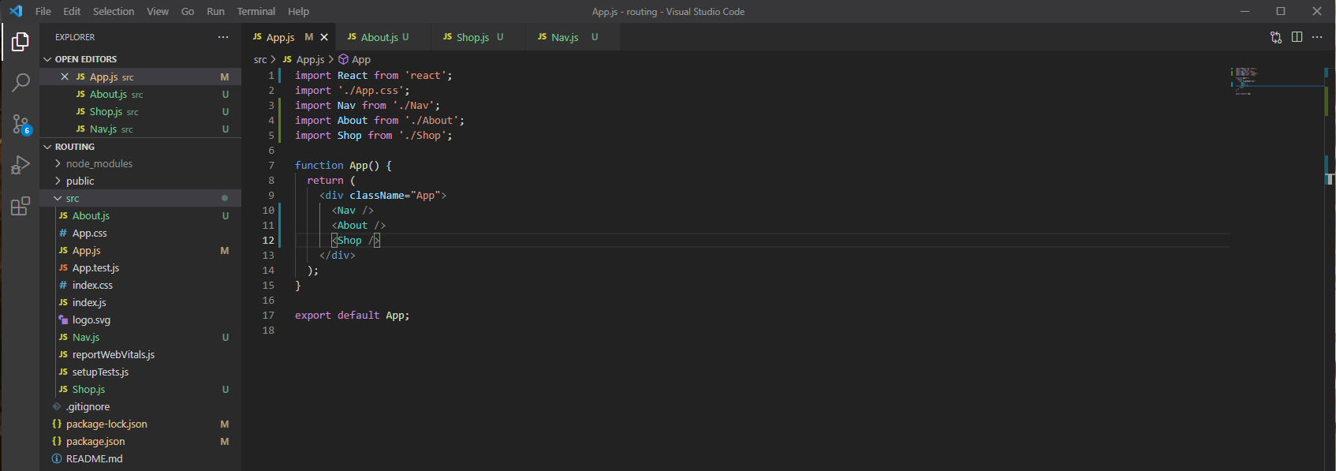
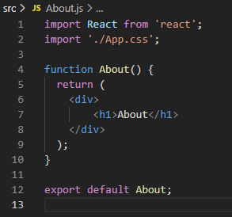

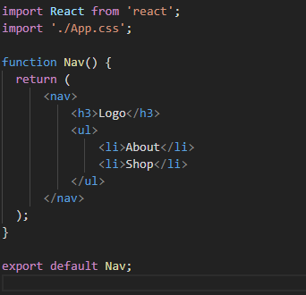

Dodajemy styl:
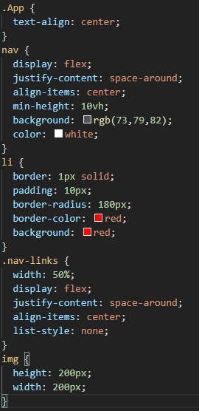

Dodajemy link do oraz switch:
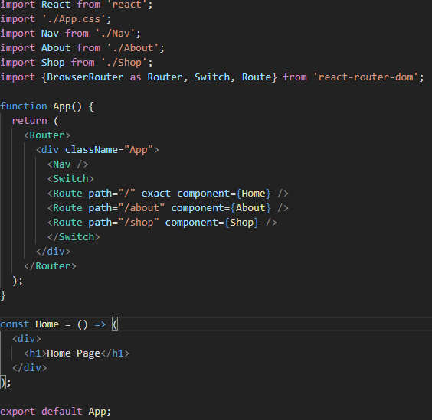

Dodajemy styl oraz link do nav:
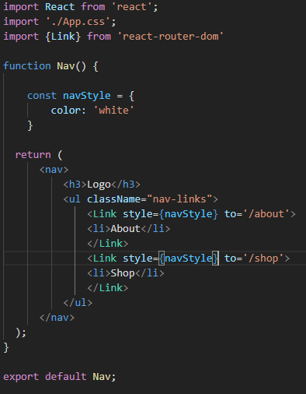

Następnie dodajemy sklep, w którym będą pokazywały się informacje. Jako link biorę przykładową stronę z API.
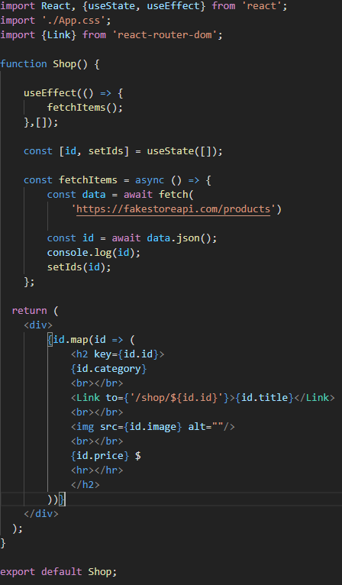

Wynik:
